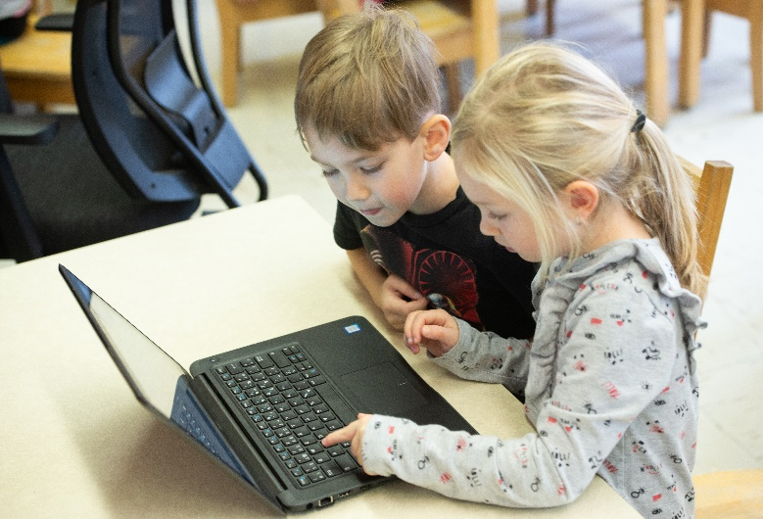
Membres du conseil d’établissement
2021-2022

Membres – Parents
- Yan Verhoef
- Stéphanie Morissette
- Pierre Viens
- Christina Blouin
- Virginie Henault
- Johannie Laroche

  - Parents substituts :
    - Stéphanie Baillargeon

Membres – Personnel de l’école
- Édith Despots enseignante (3e année)
- Valéry Bouchard enseignante (6e année)
- Marc Gagnon spécialiste éducation physique
- Valérie Halde spécialiste éducation physique
- Nathalie Décoste secrétaire
- Simon Lamarche technicien du service de garde

  - Enseignants substituts : Émilie Brown et Myguel Bouchard
  - Personnel de soutien substitut : Mélissa Coiteux et Marie-Ève Côté
  - Service de garde substitut : Caroline Hébert

Membres de la communauté
- Karine Tremblay Directrice du centre d’action bénévole
- Joanie Généreux Conseillère municipale

2020-10-22

